 |  | Istituto Comprensivo Statale  ad indirizzo Musicale  di Scuola dell’Infanzia, Primaria e  Secondaria di I grado “Mons. Gagliano”  Via Caduti di Nassiriya, 4  90010 Altavilla Milicia (PA)  Tel. 091951037  email paic811008@istruzione.it |  |  | 
Circolare n. 83 Altavilla Milicia, 11.12.2020
All’Albo-Sito web
Ai docenti della scuola Primaria e Secondaria
Ai coordinatori di classe
Ai collaboratori del DS
Al personale ATA
Al DSGA
Bacheca scuola docenti – genitori

OGGETTO: Orario ricevimento docenti/Orario personale.
Il dialogo tra Scuola e Famiglia è fondamentale per il successo scolastico e per il raggiungimento degli obiettivi educativi comuni.
Di seguito si forniscono le indicazioni operative necessarie per inserire online il proprio orario di ricevimento settimanale.
I docenti dovranno compilare il modulo ORARIO DI RICEVIMENTO 2020/2021, allegato alla presente circolare, indicando giorno e ora del ricevimento e, contestualmente, dovranno impostare il proprio orario di ricevimento su Argo Scuolanext.
Quando un docente riceve una notifica per una prenotazione deve rispondere alla e-mail per confermare il ricevimento e, prima del ricevimento, deve inviare sulla posta istituzionale dello studente il link di Meet a cui il genitore si collegherà per il colloquio.
Per impostare su Argo Scuolanext il proprio orario di ricevimento seguire la procedura riportata nell’allegato.

IL DIRIGENTE SCOLASTICO
(prof. Angelo Fontana)

FIRMA AUTOGRAFA SOSTITUITA DA INDICAZIONE A STAMPA AI SENSI DELL’ART. 3, COMMA 2, DEL D.LVO. N. 39/93

PORTALE ARGO

IMPOSTARE ORA DI RICEVIMENTO DOCENTI
Eseguire accesso al Portale Argo SCUOLANEXT
Aprire la sezione COMUNICAZIONI
Cliccare sull'icona 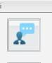

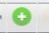
Nella schermata che appare cliccare sull'icona Compare la finestra di Disponibilità Docente Impostare il Tipo di Ricevimento a PERIODICO.
Impostare (obbligatori):

 il giorno della settimana
il periodo (dal 8 gennaio 2021 al 15/05/2021) l'ora
il numero max di prenotazioni (5)
Prenotazione consentita da 5 a 1 giorno prima
e-mail istituzionale docente (nomecognome@icsgagliano.edu.it)
togliere la spunta a "Mostra e-mail alla famiglia"

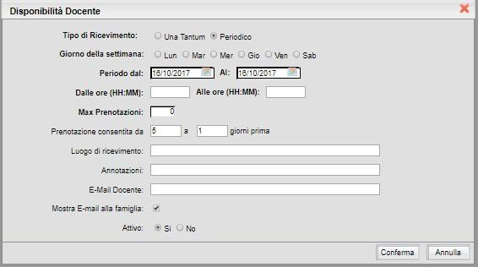

ATTENZIONE : Per poter ricevere una e-mail per ogni prenotazione occorre verificare in DIDUP le OPZIONI FAMIGLIA (Accessibile dal menu STRUMENTI / Opzioni Famiglia)
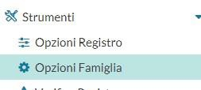

che la voce "Voglio ricevere una mail per ogni nuova prenotazione......" sia attiva

I docenti sono tenuti ad inserire anche il proprio orario personale sul portale ARGO. Per inserire il proprio orario occorre seguire la seguente procedura:
Accedere ad Argo DIDUP
Selezionare dal menu la voce ORARIO

4- Nella finestra che compare impostare le date Dal: Al: ed una descrizione. 5- Ora per ogni Ora cliccare sull’icona . 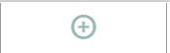
Comparirà l’elenco delle classi assegnate al docente.

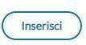
Si seleziona la classe e si clicca sul pulsante

Si procede per ogni ora e per ogni giorno allo stesso modo.
Completato si seleziona sulla finestra dell’orario il pulsante SALVA.

Tali adempimenti dovranno essere effettuati nel periodo 17 ÷ 22 dicembre 2020.
Per info rivolgersi all’Ins. Michele Sarullo, Animatore Digitale.
Il coordinatore di classe verificherà la completezza delle operazioni svolte.
I docenti annoteranno sul registro di classe/elettronico la presa visione della circolare stessa.

Il Dirigente Scolastico
Angelo Fontana

Orario ricevimento docenti da compilare e consegnare, una volta completo, al Dirigente scolastico, a cura dei Fiduciari di plesso
SCUOLA PRIMARIA
NR | DISCIPLINA | DOCENTE | CLASSI | GIORNO | ORA

SCUOLA SECONDARIA
NR | DISCIPLINA | DOCENTE | CLASSI | GIORNO | ORA

